《数字电子技术》小测

**（2019-2020学年第二学期）**

**一、选择填空题（共40分，每空2分）**

1．周期性数字波形高电平持续4ms，低电平持续6ms，占空比为（ ）。

A. 4 B. 6 C. 40% D. 60%

2. 八路数据分配器，其地址输入端有（ ）个。

A.1 B.2 C.3 D.8

3. 一个8选1数据选择器的数据输入端有（ ）个。

A.1 B.2 C.3 D.8

4．时序逻辑电路的基本单元是触发器，与组合逻辑电路相比，主要特点是（ ）。

A 具有记忆功能 B 具有翻转功能 C 具有置位功能 D 具有复位功能

5. 判断下图所示电路为 （ ）。

A. 并行输入数码寄存器 B. 左移位寄存器

C. 右移位寄存器 D. 串并行输入移位数码寄存器

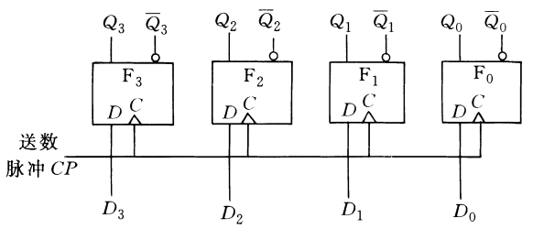

6. 用来鉴别脉冲信号幅度时，应采用（ 　）。

A.稳态触发器 B.双稳态触发器 C.多谐振荡器 D.施密特触发器

7.多谐振荡器可产生（ 　）。

A.正弦波 B.矩形脉冲 C.三角波 D.锯齿波

8. 利用555定时器构成单稳态触发器时，输出电压脉冲的宽度tP为（ ）。

A. 1.1RC B. 1.2RC C. 1.3RC D. 1.5RC

9．逻辑函数的对偶式为 。

10. CMOS 门电路的闲置输入端不能悬空，对于与非门应当接到 电平，对于或非门应当接到 电平。

11. 具有0态、1态和高阻态的门电路称之为 。

12.漏极开路输出门的英文缩写为 门，工作时必须外加 和电源。两个漏极开路门输出端连接在一起，可实现 功能。

13. 一个3输入端的与非门，其扇入数是 。

14. 下图为二输入逻辑门的输入A、B 和输出 Y的波形，则该逻辑门是 。

15．七段译码器显示器框图如下图所示，且内部为共阳极接法。若要显示十进制数“4”，则译码器输出端abcdefg应为 。

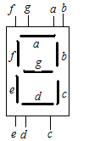 

16. 单稳态触发器有 个稳定状态；多谐振荡器有 个稳定状态。

**二、计算分析题（共60分，每题20分）**

1. 某工厂有一台容量为35KW的自备电源，为A、B、C三台用电设备供电，设A、B、C设备的额定功率分别为10KW、20KW、30KW，它们投入运行是随机的组合。试用 74HC138 和门电路实现一个电源过载报警电路。（要求列出：真值表、最简逻辑表达式、逻辑电路图）

**E3**

**E2**

**E1**

**Y0**

**Y1**

**Y2**

**Y3**

**Y4**

**Y5**

**Y6**

**Y7**

**A2**

**A1**

**A0**

**74HC138**



2. 电路如下图所示。已知时序脉冲CP的周期为1s。要求：（1）写出各触发器的激励方程和输出Y的表达式；（2）画出Q0、Q1、Q2和Y的波形图；（3）说明发光二极管LED的发光规律。设各触发器的初始状态均为0态。

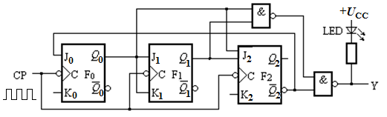

3．用计数器74LVC161和适当逻辑门电路设计一个模为12的计数器，并简要说明设计原理。

